|  |
| --- |
| Disediakan oleh, |
| (Shafiq Rasulan)  Pensyarah Fizik |
|  |
| Disemak oleh, |
| (Mary Gwadoline Yusus)  Ketua Unit Fizik |
|  |
| Disahkan oleh, |
| ( ) |

# Laporan Pementoran ICT dalam Pendidikan: Ke Arah Penggunaan Data Secara Efektif melalui Excel

|  |  |
| --- | --- |
| **Disediakan oleh** | Shafiq Rasulan |
| **Tahun** | 2023 |
| **Unit** | Unit Fizik, KMSw |
| **Mentor** | Shafiq Rasulan |
| **Mentee** | Puan Mary Gwadoline Yusus |

# Pengenalan

Pementoran ini telah dijalankan sebagai satu inisiatif pembangunan profesional berfokus kepada pemantapan kemahiran digital dalam kalangan guru, khususnya dalam penggunaan aplikasi Microsoft Excel bagi tujuan analisis data keputusan penilaian pelajar dalam mata pelajaran Fizik. Program ini melibatkan saya sebagai mentor kepada Puan Mary Gwadoline Yusus, seorang guru Fizik yang komited untuk meningkatkan kecekapan beliau dalam menganalisis prestasi pelajar secara sistematik dan berasaskan data.

Dalam konteks pengajaran Fizik, pengumpulan dan penganalisisan data keputusan pelajar memainkan peranan penting dalam mengenal pasti tahap penguasaan konsep, pencapaian mengikut konstruk, serta jurang pembelajaran yang memerlukan intervensi. Microsoft Excel merupakan satu alat teknologi yang sangat berkesan dalam membantu guru menstruktur, mentafsir dan mempersembahkan data dengan cara yang lebih efisien, tepat dan mudah difahami.

Sepanjang sesi pementoran, Puan Mary telah dibimbing untuk menggunakan fungsi-fungsi utama dalam Excel seperti formula matematik, fungsi logik, carta visual, dan pembinaan jadual ringkasan yang dapat memudahkan proses penilaian dan perancangan semula PdP. Tumpuan turut diberikan kepada penggunaan teknik analisis seperti pengelasan pencapaian berdasarkan gred, pengecaman pola pencapaian, dan penentuan pelajar yang memerlukan intervensi, berdasarkan keputusan ujian dan penilaian dalam subjek Fizik.

Pementoran ini bukan sahaja bertujuan untuk memperkasa kemahiran teknikal guru dalam bidang analisis data, tetapi juga untuk membudayakan penggunaan teknologi secara bermakna dalam pengurusan akademik. Ia sejajar dengan keperluan pendidikan abad ke-21 yang menekankan kecekapan digital, analitikal dan reflektif dalam kalangan pendidik. Oleh itu, laporan ini akan menghuraikan objektif pementoran, keberhasilan yang telah dicapai, serta rumusan terhadap pelaksanaan program pementoran ini sebagai model amalan terbaik di peringkat sekolah.

# Objektif Pementoran

Pementoran ini dilaksanakan dengan matlamat untuk membimbing Puan Mary Gwadoline Yusus dalam memperkukuhkan kemahiran penggunaan Microsoft Excel bagi tujuan analisis keputusan penilaian pelajar dalam mata pelajaran Fizik. Objektif khusus pementoran ini adalah seperti berikut:

1. Meningkatkan kemahiran mentee dalam penggunaan asas dan lanjutan Microsoft Excel, termasuk formula matematik, fungsi logik (seperti IF, COUNTIF), penapisan data, dan pemformatan bersyarat untuk menganalisis keputusan pelajar secara terperinci.
2. Membimbing mentee dalam membina dan mentafsir carta visual seperti carta bar, carta pai dan graf garisan, bagi mempersembahkan data pencapaian pelajar dengan lebih jelas dan bermakna.
3. Memperkenalkan penggunaan Jadual Pivot sebagai alat analisis yang membolehkan mentee mengenal pasti pola pencapaian pelajar berdasarkan kategori tertentu seperti topik Fizik, aras kognitif, atau jantina.
4. Meningkatkan keupayaan mentee dalam mengenal pasti pelajar yang memerlukan intervensi, melalui analisis perbandingan keputusan penilaian, seterusnya membantu dalam merancang tindakan susulan yang bersesuaian.
5. Menggalakkan penggunaan data berasaskan bukti (evidence-based) dalam membuat keputusan pengajaran dan intervensi, selaras dengan amalan reflektif dan peningkatan kualiti PdP dalam mata pelajaran Fizik.
6. Mewujudkan budaya kolaboratif dan sokongan profesional antara mentor dan mentee dalam usaha meningkatkan kompetensi digital guru secara berterusan.

# Keberhasilan Pementoran

Sepanjang tempoh pementoran yang dilaksanakan, pelbagai keberhasilan telah dicapai oleh mentee, iaitu Puan Mary Gwadoline Yusus. Keberhasilan ini menunjukkan peningkatan signifikan dalam kemahiran penggunaan Microsoft Excel untuk tujuan analisis data penilaian pelajar dalam mata pelajaran Fizik. Antara keberhasilan utama yang dapat dikenalpasti ialah:

1. **Penguasaan Kemahiran Asas dan Lanjutan Excel**

Puan Mary telah berjaya mengaplikasikan pelbagai formula dan fungsi penting dalam Excel seperti SUM, AVERAGE, COUNTIF, IF, dan VLOOKUP bagi tujuan pengiraan markah, penentuan aras penguasaan pelajar serta mengenal pasti pelajar yang memerlukan intervensi.

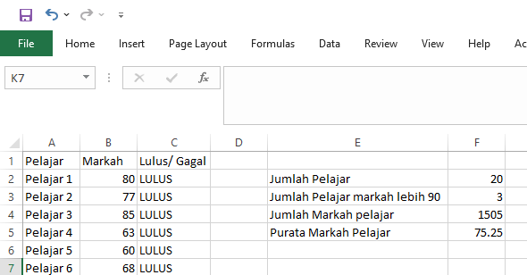

*Rajah 1: Tangkap Layar Contoh Penggunaan Excel*

Jika dirujuk tangkap layar lembar sebar (dibina oleh Puan Mary) dalam rajah 1, pengiraan dan fungsi Excel Adalah seperti berikut:

|  |  |
| --- | --- |
| Kiraan | Fungsi *Excel Spreadsheet* |
| Lulus/Gagal | =IF(B2>50,"LULUS", "GAGAL") |
| Jumlah Pelajar | =COUNTA(A:A)-1 |
| Jumlah Pelajar markah lebih 90 | =COUNTIF(B:B,">90") |
| Jumlah Markah pelajar | =SUM(B:B) |
| Purata Markah Pelajar | =AVERAGE(B:B) |

1. **Penghasilan Carta Visual yang Berkesan**

Mentee telah menghasilkan carta bar dan carta pai yang memaparkan taburan pencapaian pelajar mengikut topik Fizik. Carta-carta ini digunakan untuk membuat interpretasi visual tentang kekuatan dan kelemahan pelajar, seterusnya memudahkan perancangan PdPc berfokus. Rajah 2 menunjukkan contoh carta yang dihasilkan oleh Puan Mary.

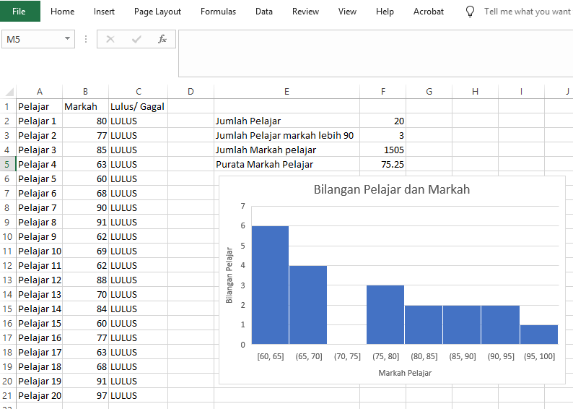

*Rajah 2: Tangkap Layar Contoh Penghasilan Carta*

1. **Penggunaan Jadual Pivot untuk Analisis Mendalam**

Melalui bimbingan, mentee berjaya membina jadual pivot (rujuk Rajah 3) yang membolehkan beliau membuat penapisan dan penilaian data berdasarkan kategori seperti jantina, kelas dan aras soalan. Ini membantu dalam membuat perbandingan pencapaian serta mengenal pasti pola tertentu dalam prestasi pelajar.

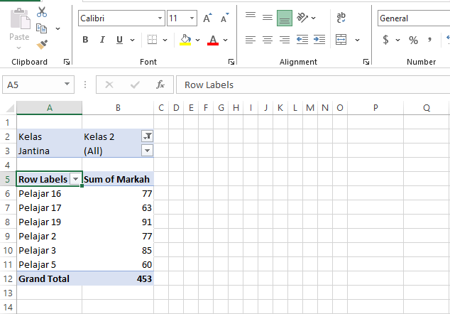

*Rajah 3: Tangkap Layar Contoh Penggunaan PivotTable*

1. **Pengenalpastian Pelajar yang Memerlukan Intervensi**

Berdasarkan analisis data, mentee dapat mengenal pasti pelajar yang memperoleh markah rendah atau tidak mencapai tahap penguasaan yang ditetapkan. Senarai pelajar ini dijadikan asas untuk merancang intervensi seperti kelas pemulihan, bimbingan berfokus dan pengayaan semula.

1. **Peningkatan Keyakinan dan Profesionalisme**

Puan Mary menunjukkan peningkatan keyakinan yang ketara dalam menggunakan Excel sebagai alat bantu profesional. Beliau kini lebih berdikari dalam mengendalikan fail data, membuat analisis dan menyediakan laporan pencapaian pelajar untuk tujuan refleksi PdPc dan pembentangan kepada pihak pentadbir.

1. **Pembudayaan Amalan Berasaskan Dat**a

Hasil pementoran ini, mentee telah mula mengamalkan pendekatan pengajaran berasaskan data (data-driven instruction) dalam merancang aktiviti PdPc dan strategi intervensi. Beliau juga telah berkongsi hasil analisis dengan rakan sejawat sebagai sebahagian daripada budaya kolaboratif di peringkat panitia.

Secara keseluruhannya, pementoran ini telah mencapai matlamat utamanya iaitu memperkasakan guru dalam penggunaan teknologi untuk meningkatkan keberkesanan pengajaran dan pembelajaran. Keberhasilan yang dicapai membuktikan bahawa bimbingan berstruktur dan berfokus mampu memberi impak positif kepada peningkatan profesionalisme guru.

# Kesimpulan

Secara keseluruhannya, program pementoran ini telah mencapai objektif yang ditetapkan dengan jayanya. Puan Mary Gwadoline Yusus telah menunjukkan peningkatan yang ketara dalam penguasaan penggunaan Microsoft Excel, khususnya dalam aspek pengurusan dan analisis data keputusan pelajar bagi mata pelajaran Fizik. Melalui bimbingan yang berstruktur dan sokongan berterusan, beliau kini lebih cekap dan yakin menggunakan Excel sebagai alat bantu dalam membuat analisis berasaskan bukti, seterusnya memudahcarakan perancangan intervensi akademik yang lebih berfokus dan berkesan.

Pementoran ini juga berjaya memupuk budaya refleksi, kolaborasi profesional dan penggunaan teknologi dalam kalangan guru. Keupayaan untuk mentafsir data dengan lebih mendalam bukan sahaja meningkatkan kualiti PdPc, malah menyumbang kepada peningkatan pencapaian pelajar secara keseluruhan. Kejayaan pementoran ini membuktikan bahawa bimbingan secara bersemuka atau dalam talian yang terancang mampu memperkasa guru dari segi pengetahuan, kemahiran dan sikap profesional.

Adalah dicadangkan agar program pementoran seperti ini diteruskan dan diperluaskan kepada lebih ramai guru bagi membudayakan amalan berasaskan data di peringkat sekolah. Sokongan daripada pihak pentadbir dan penyediaan peluang latihan berterusan juga penting agar penggunaan teknologi pendidikan dapat dimantapkan sejajar dengan keperluan pendidikan abad ke-21.